Тема. Строение семян

Семя – основной орган размножения и расселения семенных растений, который образуется из семязачатка.
Орган состоит из зародыша, эндосперма (запасающей ткани) и семенной кожуры.
Зародыш имеет зародышевый корешок, зародышевый стебелек (ось), семядольные листья и зародышевую почку.
Эндосперм цветковых растений образуется в результате двойного оплодотворения из центральной клетки зародышевого мешка и состоит из триплоидных клеток. Ткань выполняет функцию запасания веществ, обеспечивает питание формирующегося зародыша, а затем проростка. Запасные питательные вещества накапливаются в семядолях зародыша (горох, фасоль, тыква, подсолнечник) или в специальных тканях: эндосперме (рожь, пшеница, гречиха, морковь), перисперме (свекла).
Семенная кожура развивается из покровов семязачатка и служит для защиты от проникновения микроорганизмов, механических повреждений, высыхания зародыша, преждевременного прорастания, распространения семян. На поверхности семенной кожуры заметен рубчик – место отделения семени от семяножки, микропиле – отверстие, через которое прорастает пыльца в семяпочку при двойном оплодотворении, может сохраняться у семян.
ЗАДАНИЕ 1

- Рассмотреть внешний вид семени фасоли, размоченного в воде в течение суток. Семя фасоли уплощено с боков и имеет характерную бобовидную форму. Снаружи оно покрыто плотной семенной кожурой.
- Зарисовать внешний вид, обозначить семенную кожуру, рубчик, микропилярное отверстие (микропиле) (рисунок 1).
3. Снять семенную кожуру с помощью препаровальной иглы и рассмотреть строение зародыша. Раздвинуть семядоли, найти первичную почечку. Обозначить на рисунке зародышевый корешок, стебелек (гипокотиль и эпикотиль), почечку.

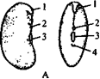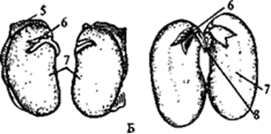
Рисунок 1 – Семя фасоли обыкновенной:
А – общий вид; Б – зародыш: 1 – след халазы; 2 – след микропиле; 3 – рубчик;
4 – семенной шов; 5 – семенная кожура; 6 – почечка; 7 – семядоли;
8 – зародышевый корень
На узкой вогнутой стороне семени заметен рубчик, который остался на месте прикрепления семени к семяножке. На одной линии с рубчиком, около него, размещается микропиле. С противоположной от микропиле стороны к рубчику примыкает семенной шов – след от срастания семязачатка с семяножкой.
Зародыш состоит из двух крупных семядолей (зародышевых листьев), зародышевого корешка, зародышевого стебелька и почечки. Эндосперма в семени нет. Питательные вещества запасаются в семядолях. Место отхождения семядолей от оси зародыша – семядольный узел.
Часть стебелька, которая находится между корнем и местом прикрепления семядолей – гипокотиль (подсемядольное колено), а выше от него до почечки – эпикотиль (надсемядольное колено).

ЗАДАНИЕ 2

- Рассмотреть внешний вид зерновки пшеницы.
Зерновка пшеницы – односемянный плод. Снаружи покрыт кожистым околоплодником, плотно сросшимся с кожурой семени.
Наружные покровы зерновки представлены кожурой, которая образуется при срастании кожуры семени и околоплодника.
Наружный слой эндосперма – алейроновый – состоит из плотно сомкнутых клеток с алейроновыми зернами. Эндосперм сложен одинаковыми клетками, заполненными крахмальными зернами.
Зародыш злаков сложный, специализированный и глубоко дифференцированный. Он располагается сбоку по отношению к эндосперму. Зародыш пшеницы имеет зародышевый корешок, стебелек, зачатки листьев и почечку. Единственная семядоля имеет вид щитка и прилегает к эндосперму. Почечка покрыта наружным листом – колеоптилем, располагается на стебельке, переходящем в корешок с корневым чехликом. Снаружи корешок покрыт колеоризой – корневым влагалищем. Эпибласт – вторая недоразвившаяся семядоля. Щиток на стороне, обращенной к эндосперму, имеет слой всасывающих клеток (рисунок 2).

- Зарисовать продольный срез зерновки пшеницы с зародышем. Отметить на рисунке зародыш (корень, стебель, почку, семядолю-щиток, прилегающую к эндосперму), эндосперм, белковый слой в эндосперме, покровы.
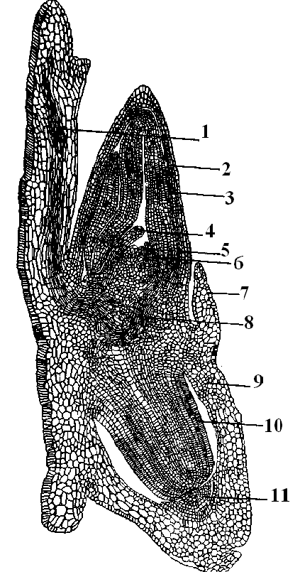

Рисунок 2 – Продольный разрез через зародыш семени пшеницы
1 – щиток; 2 – колеоптиль; 3 – первый зародышевый лист; 4 – второй зародышевый лист; 5 – конус нарастания стебля; 6 – третий зародышевый лист; 7 – эпибласт; 8 – зародышевый стебелек; 9 – колеориза; 10 – зародышевый корешок; 11 – корневой чехлик

